GoCity – Projet Libre Tek 4 – Ludovic Gerbet

Cahier des charges





Sommaire

Sommaire 1

Description du projet 1

Technologies utilisées 1

Scope 2

Les axes du projet 2

Tâches Fonctionnelles 2

Annexes 3

# Description du projet

GoCity est une application Android répertoriant les city-stades près de chez vous.

L’application repose sur sa communauté, en vous permettant de déclarer l’existence d’un city, d’y ajouter des photos et informations utiles comme par exemple la qualité du terrain les points d’eau a porté ou commerces autours.

L’intérêt de l’application est de prévenir les autres utilisateurs que vous comptez utiliser le terrain à une heure donnée, de préciser le nombre de joueurs et le sport (foot, basket etc…) et de proposer aux utilisateurs de l’app de vous rejoindre. Cela permet d’éviter d’arriver sur un terrain déjà occupé, mais également d’organiser des tournois et activités.

# Technologies utilisées

GoCity étant une application Android, la partie mobile est développée en Java sur Android Studio.

L’application communique avec un Back end Firebase pour rester dans une cohérence d’environnement Google, il permet de formater les différentes interactions avec la base de données.

Un autre outil important dans le développement du projet est le SDK Google Maps qui permet la localisation des city-stades.

# Scope

L’application vise les jeunes utilisateurs possédant un smartphone Android ainsi que les parents. Après avoir créé un profil, l’utilisateur arrive sur l’écran principal composé de l’écran avec la carte, et un menu en bas de l’app lui permettant de voir les activités près de chez lui, d’ajouter un nouveau city stade sur la carte ainsi que de changer ses informations. (Le profil n’étant pas un compte, il n’a pas de mot de passe et d’écran de connexion, l’utilisateur peut quand il le souhaite changer de nom ce choix est pris pour permettre une application moins contraignante pour l’utilisateur.)

Sur l’écran principal, l’utilisateur peut cliquer sur un city pour voir ses informations, il peut en ajouter ou modifier celles-ci même s’il n’a pas ajouté lui-même le city (de la même manière que Wikipédia).

Sur la même fenêtre que les informations il y a un bouton « J’y vais », l’utilisateur arrive donc sur une page ou il indique les heures auxquelles il compte utiliser le city et les activités pratiqués. Il peut également sur cette page organiser une activité en la décrivant.

**Attention, le projet étant développé en agilité, tous les éléments du scope sont susceptibles de changer durant le développement du projet.**

# Les axes du projet

Le développement de l’application se décompose en trois parties distinctes. La première est l’UI et le développement de la partie mobile qui va être le point d’entrée des interactions de l’utilisateur.

La seconde partie du développement est tout le travail d’intégration et d’utilisation de l’API Google Maps qui va permettre d’afficher les cartes sur l’application pour localiser les citys.

Enfin la dernière partie du projet, le Back end sur lequel la base de données et les échanges avec l’app reposera.

# Tâches Fonctionnelles

|  |
| --- |
| Création du projet et mise en place des outils |
| Ecran de création profil |
| Barre de navigation |
| Mise en place de Firebase et de la BDD |
| Intégration de Google Map à l’écran d’accueil |
| Ajout d’un City-Stade (UI et ajout en BDD) |
| City-stades visibles sur la carte |
| Recherche sur la carte et géolocalisation |
| Afficher et modifier les informations d’un city |
| Bouton « J’y vais » fonctionnel qui enregistre la personne dans la BDD |
| Ajout de photos (UI et BDD) |
| Afficher les activités et bouton « rejoindre » |
| Modifications profil |

# Annexes

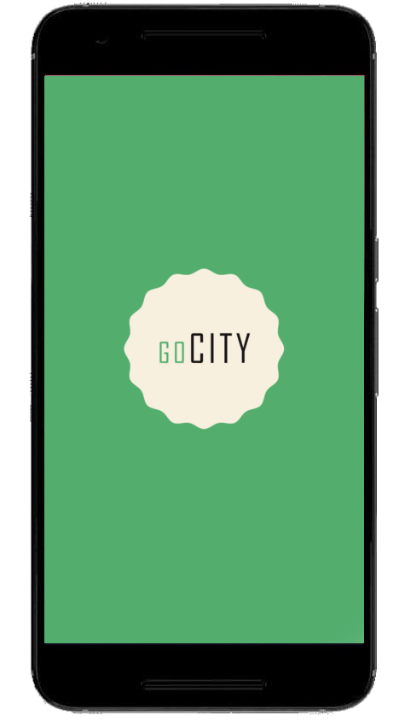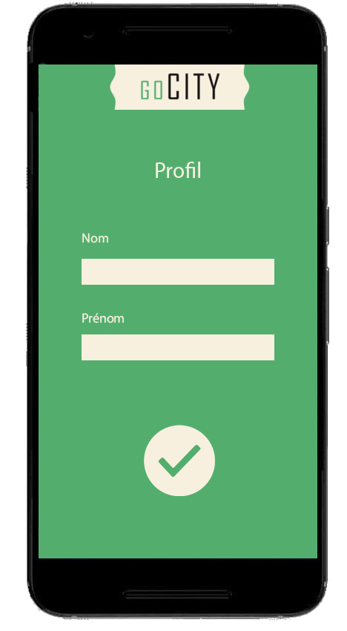

**Lancement de l’application Création / modification du profil**

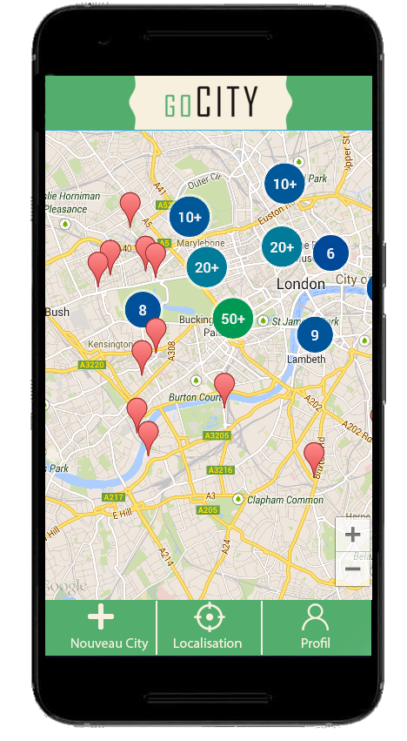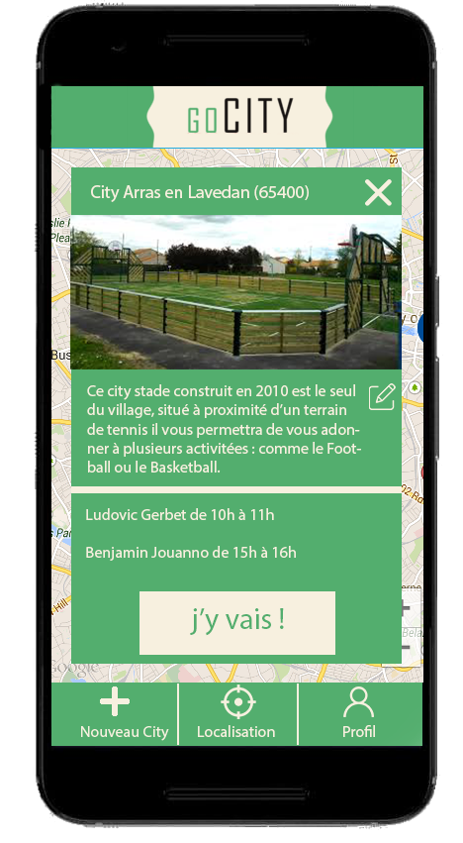

**Ecran principal Ecran d’information / modification d’un city**